**سكاي لووف تكشف عن أكثر الوجهات العقارية طلباً في الإمارات لعام 2025**

كشفت بيانات حصرية صادرة عن 3.1 مليون مستخدم شهريًا عن المجتمعات العقارية الأكثر بحثًا من قبل المشترين والمستأجرين والمستثمرين

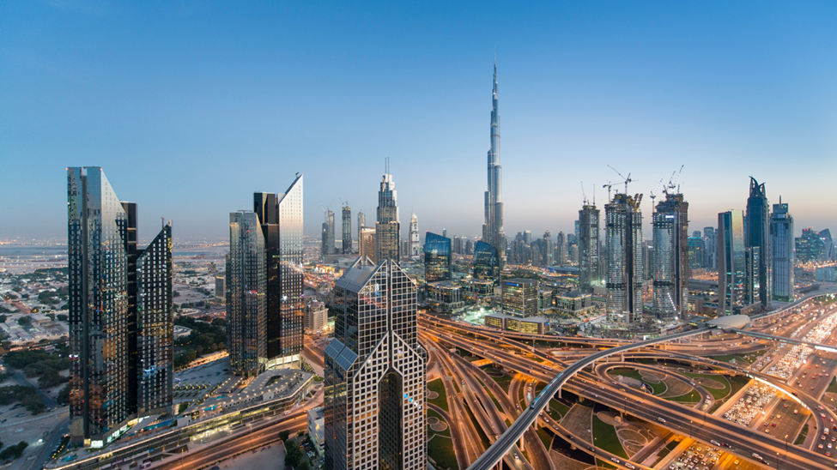

Press Kit and Images: [HERE](https://drive.google.com/drive/folders/1wnqHajhffEM5LrzjC5Sq89F-MmmG6AvV?usp=sharing)

**الإمارات، دبي ،آذار 2025: أعلنت البوابة العقارية الأسرع نمواً والأشمل في الإمارات سكاي لووف عن رؤى حصرية حول الوجهات العقارية الأكثر استقطابًا للمشترين والمستأجرين والمستثمرين في عام 2025 في خطوة تعكس ديناميكيات السوق العقاري المتسارع في الإمارات** ومن خلال تحليل معمّق لأكثر **من 149 مليون مشاهدة للعقارات و12 مليون عملية بحث،** مستندًا إلى بيانات **3.1 مليون مستخدم شهريًا،** تسلط هذه الدراسة الضوء على المناطق التي تستحوذ على اهتمام النخبة العقارية، والتي ترسم ملامح الموجة القادمة من توجهات الاستثمار والسكن في الإمارات.

**تواصل دبي تصدّر المشهد العقاري بحصة 42% من إجمالي الطلبات**، مما يعزز مكانتها كقوة عالمية في القطاع العقاري وتليها **أبوظبي بنسبة 36.6%، في انعكاس لجاذبية العاصمة المتزايدة لمشاريع السكن الفاخر والحياة على الواجهة البحرية** وتكشف بيانات **سكاي لووف أن إنترناشونال سيتي في دبي تتصدر قائمة المجتمعات الأكثر بحثًا في الإمارات**، تليها **جزيرة الريم في أبوظبي**، **ثم مويلح في الشارقة** وتعكس هذه الأرقام توازن الطلب بين الإسكان الميسور والعقارات الاستثمارية الفاخرة، مما يبرز التحولات المتسارعة في تفضيلات المشترين والمستأجرين.

**تتصدر إنترناشونال سيتي، ميدان، وقرية جميرا الدائرية في دبي قائمة المناطق الأكثر طلبًا، ما** يعكس اهتمامًا متزايدًا بالمجتمعات الحيوية والمترابطة والتي تجمع بين الأسعار الميسورة والبنية التحتية الحديثة، أما **في أبوظبي، فتبرز جزيرة الريم، مدينة محمد بن زايد، ومدينة خليفة كأكثر الوجهات بحثًا**، في دلالة واضحة على تنامي الطلب على العقارات الفاخرة، الملائمة للعائلات، والموجهة للاستثمار.

يكشف تحليل **معمّق لسلوك المشترين والمستأجرين عن ملامح واضحة للتحولات في المشهد العقاري**. فعلى صعيد التأجير، لا تزال الجدوى الاقتصادية تمثل العامل الحاسم، حيث **تتصدر إنترناشونال سيتي، جزيرة الريم، ومويلح قائمة الوجهات الأكثر استقطابًا للمستأجرين الباحثين عن توازن مثالي بين الموقع والتكلفة**، أما في **قطاع التملك والاستثمار**، فتبرز **قرية جميرا الدائرية، الخليج التجاري، وجزيرة ياس كمحاور استثمارية استراتيجية**، مدفوعة بعوائد إيجارية تنافسية، ومواقع حيوية**، وإمكانات نمو رأسمالي مستدامة، مما يعكس رؤية المستثمرين طويلة الأمد في سوق ديناميكي يتسم بالتطور المستمر.**

وفي تعليقه على هذه الاحصاءات أكد **رئيس مجلس إدارة سكاي لووف الدكتور عبدالعزيز البواردي** "أن القطاع العقاري في دولة الإمارات يشهد تحولًا نوعيًا مدفوعًا بالاعتماد المتزايد على البيانات في صنع القرار" وأضاف "تسلط أحدث تحليلاتنا الضوء على التنامي الملحوظ في جاذبية كل من المجتمعات الناشئة والراسخة، بفضل عوامل رئيسية مثل الجدوى الاقتصادية، وتطور أنماط الحياة، والفرص الاستثمارية الواعدة. ومع تنامي دور التكنولوجيا كأداة أساسية في توجيه قرارات الباحثين عن العقارات، تلتزم سكاي لووف بتعزيز معايير الشفافية والكفاءة والابتكار، لتمكين المشترين والمستأجرين والمستثمرين من اتخاذ قرارات استراتيجية مدروسة في سوق يتميز بتنافسية عالية."

مع تسارع **التحول الرقمي في قطاع العقارات، تتبوأ سكاي لووف موقع الريادة في إعادة تعريف تجربة البحث العقاري**، من خلال **توظيف الذكاء الاصطناعي والتحليلات الفورية** لتمكين المشترين والمستأجرين من اتخاذ قرارات دقيقة قائمة على البيانات وفي ظل تغير أنماط الطلب وصعود مجتمعات جديدة إلى الواجهة، تواصل **سكاي لووف التزامها بترسيخ مبادئ الشفافية، وتعزيز الكفاءة، ودفع الابتكار، لضمان تجربة عقارية أكثر ذكاءً وسلاسة في سوق الإمارات المتنامي.**

**-انتهى-**

**عن سكاي لووف**

سكاي لووف" هي بوابة العقارات الأكثر شمولًا والأسرع نموًا في الإمارات، وتلتزم بتمكين المستخدمين من خلال تقنيات متقدمة وممارسات عادلة، حيث تم تصميم المنصة لتبسيط عملية البحث عن العقارات وتقديم نتائج ملموسة، و تستهدف المشترين والمستأجرين والمستثمرين وتضه بين أيديهم ميزات بديهية مثل البحث الصوتي والتطابق بين العقارات باستخدام الذكاء الاصطناعي، ليستفيد الوسطاء من أدوات تركز على المرونةفي عرض العقار ، الشفافية، والعملاء المحتملين الحقيقيين، مما يضمن تحقيق نجاح حقيقي في سوق تنافسية.

ومع التكامل السلس في منظومة العقارات في دبي، وهدفها تقليل مشقة العثور على العقارات، تقوم "سكاي لووف" بإعادة تعريف طريقة إجراء المعاملات العقارية في المنطقة.

لمزيد من المعلومات، يرجى زيارة [www.skyloov.com](http://www.skyloov.com/)